DEFY CLASSIC BLACK CERAMIC
Più nero. Più audace. Provocatorio.

Stile e sostanza si coniugano armoniosamente nel nuovo DEFY Classic Black Ceramic, il primo modello della collezione DEFY Classic realizzato in questo materiale durissimo e intrinsecamente nero. L'affascinante esibizione della micromeccanica e le prestazioni superlative, diventate ormai sinonimo della manifattura Zenith, conferiscono al DEFY Classic Black Ceramic uno stile metropolitano molto attuale.

Una silhouette sensazionale
Il DEFY Classic si è imposto come l’espressione di Zenith dell'orologeria neo-futuristica nella sua forma più pura. Con il DEFY Classic Black Ceramic, le sue caratteristiche tipiche si concretizzano nei colori scuri dalle raffinate sfumature e nel senso del volume che trasmettono la sua geometria equilibrata e la sua architettura unica e visionaria, sia dentro che fuori.
Realizzata in resistente ceramica nera a base di ossido di zirconio, la cassa sfaccettata da 41 mm del DEFY Classic presenta un'alternanza di superfici lucide e satinate che ne esaltano la struttura geometrica e la contemporaneità, richiamando la collezione Zenith DEFY originale, presentata per la prima volta negli anni settanta. La silhouette spigolosa della cassa è ammorbidita dalla ghiera perfettamente circolare che la sovrasta.

Nero e stellare
Il punto di forza del DEFY Classic Black Ceramic è il suo innovativo quadrante scheletrato. L'elemento multistrato assume una forma a stella con angoli ultramoderni e fonde armoniosamente il suo display neoterico con il movimento.
Alla luce del giorno, le lancette sfaccettate e gli indici applicati sembrano un tutt'uno con l'insieme brunito del quadrante scheletrato e le parti visibili del movimento, con le loro superfici lucide trattate al rutenio che luccicano nell'oscurità, offrendo una sorprendente leggibilità. Di notte, il rivestimento in Super-LumiNova® SLN C1 emette un tenue bagliore verde che ricorda le luci notturne di una città che non dorme mai.

Forma e funzione si fondono
Visibile attraverso il quadrante scheletrato e il fondello zaffiro del DEFY Classic, il movimento automatico di manifattura Elite 670 batte con infallibile precisione. Il calibro Elite, da decenni uno dei movimenti base della gamma Zenith, si presenta per la prima volta scheletrato nel DEFY Classic. Tutta la sua anatomia è stata ripensata – non solo esteticamente, con i ponti aperti e rivisitati con finiture all'avanguardia – ma anche dal punto di vista delle prestazioni: il calibro Elite del DEFY Classic presenta infatti ruota di scappamento e ancora in silicio.
Il DEFY Classic Black Ceramic è completato da un cinturino in caucciù nero unistructure perfettamente integrato ai contorni della cassa, che segue le linee strutturate di quadrante e movimento conferendo all'orologio un'eleganza sportiva e disinvolta e offrendo un comfort ottimale in tutte le situazioni in cui può trovarsi un esploratore metropolitano.

ZENITH: il futuro dell'orologeria svizzera
Fin dal 1865, Zenith è stata guidata da autenticità, intraprendenza e passione nella ridefinizione dei confini di eccellenza, precisione e innovazione. Poco dopo la sua fondazione a Le Locle da parte del visionario orologiaio Georges Favre-Jacot, Zenith si è distinta per la precisione dei suoi cronometri, per i quali si è aggiudicata 2.333 premi di cronometria in poco più di un secolo e mezzo di esistenza: un record assoluto. Nota per il leggendario calibro El Primero del 1969, che garantisce una misura dei tempi brevi precisa a 1/10 di secondo, la Manifattura ha sviluppato da allora oltre 600 varianti di movimenti. Oggi, Zenith offre nuove e affascinanti possibilità per la misurazione del tempo, come il cronometraggio a 1/100 di secondo del Defy El Primero 21 e una nuova dimensione della precisione meccanica con l'orologio più preciso al mondo, il Defy Lab del XXI secolo. Stimolata dai legami oggi ancora più stretti con una gloriosa tradizione di pensiero dinamico e all'avanguardia, Zenith scrive il suo futuro… e il futuro dell'orologeria svizzera.

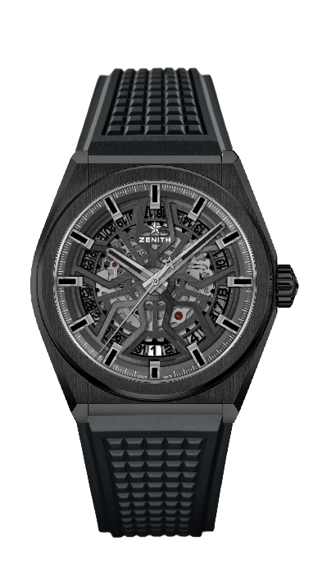
DEFY CLASSIC BLACK CERAMIC
CARATTERISTICHE TECNICHE

Referenza: 49.9000.670/78.R782

PUNTI CHIAVE
Movimento scheletrato Elite
NUOVA cassa in ceramica nera del diametro di 41 mm
Ruota di scappamento e ancora in silicio

MOVIMENTO
Elite 670 SK, Automatico
Calibro: 11 ½``` (Diametro: 25,60 mm)
Spessore del movimento: 3,88 mm
Componenti: 187
Rubini: 27
Riserva di carica: min. 48 ore
Finitura: speciale massa oscillante con finitura spazzolata satinata

FUNZIONI
Ore e minuti al centro
Lancetta dei secondi al centro
Datario a ore 6

CASSA, QUADRANTE E LANCETTE
Diametro: 41 mm
Apertura diametro: 32,5 mm
Spessore: 10,75 mm
Vetro: vetro zaffiro bombato con trattamento antiriflesso sui due lati
Fondello: vetro zaffiro trasparente
Materiale: Ceramica nera
Impermeabilità: 10 ATM
Quadrante: scheletrato
Indici delle ore: placcati rutenio, sfaccettati e rivestiti di Super-LumiNova® SLN C1
Lancette: placcate rutenio, sfaccettate e rivestite di Super-LumiNova® SLN C1

CINTURINO E FIBBIA
Caucciù nero con fibbia deployante DLC nero
Disponibile anche in caucciù nero con rivestimento in alligatore nero (27.00.2218.582)

